SSI 串行信号转换模块(35毫米导轨安装式、国际标准型、盘装式)
DXM1312系列SSI信号转换显示仪表,联接SSI信号的单圈绝对型编码器10-24位、多圈绝对值编码器24～26位、或直线传感器10-28位,仪表有多种安装形式可选，内含传感器类型设置调整、容错、抗干扰程序，可适应各个品牌的SSI传感器。
仪表有6位高亮度数码显示，多种输出： 4-20mA模拟量、RS485数字信号（或MODBUS数字信号）、2-8个预设位置开关，。DXM1312系列仪表可作绝对位置的长度、高度、角度测量，因是绝对位置测量，所有位置均数字量对应，无零点漂移、信号干扰丢失问题，能适用于较强干扰场合，确保长时间无故障运行。
典型应用:
闸门开度仪、阀门开度仪、液压油缸行程控制、提升机吊车定位、行车天车定位、炼钢氧枪定位、转炉定位、煤气柜高程测量、自动仓储、造纸纺织卷料定长等。

○ DXM1312系列转换器技术参数
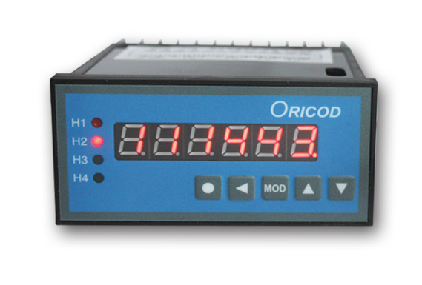  DXM1312-CJ |  | 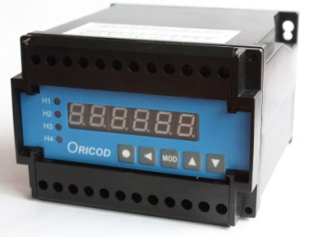  DXM1312-EJ |  | 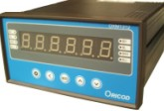  DXM1312-XJ
型 号 | DXM1312-CJ |  | DXM1312-EJ |  | DXM1312-XJ
安装形式 | 盘装式 |  | 35mm导轨安装 |  | 盘装式
工作电压 | 220Vac (24Vdc可定制)
外壳材质 | 塑料 |  |  |  | 铝壳
外形尺寸(宽高深) | 96*48*110（开孔尺寸92*45） |  | 110×75×120 |  | 160×80×170（开孔152×75）
数码显示位数 | 6位
开关输出数(继电器) | 2~4点 |  | 2~4点 |  | 4-8点
位置信号输出 | RS485（或MODBUS）&4—20mA |  | RS485（或MODBUS）&4—20mA |  | RS485（或MODBUS）&4—20mA
零点置位 | 按键设置或外部信号设置 |  | 按键设置或外部信号设置 |  | 按键设置或外部信号设置
非线性设置 | 可多段非线性设置或现场修正，可用于卷扬叠层、弧形闸门等设置。

○ DXM1312系列转换器订货数据
型号DXM1312- | CJ | K4 | L0/R0 | V0
基本型号 | 安装方式 | 开关点 | 输出信号 | 工作电压
DXM1312- | CJ=国际标准  EJ=导轨安装  XJ=盘装式 | K2 = 2个开关点  K4 = 4个开关点  K8 = 8个开关点 | L0 = 4-20Ma  R0 = RS485  M0 = MODBUS  （注：最多可选两种信号 ） | V0 = 220Vac  V1 = 24Vdc

